# Débrief de la revue d’avant-projet du mardi 4 mars 2025

## Introduction

La revue a été présentée par Mathieu Anziani et Laurentin Turcat à Monsieur Sébastien Pioch (Maître de conférences en électronique) et Madame Nadège Arrivé (Enseignante de communication), tous deux professeurs au département GEII de l’IUT de Toulon.

[La présentation](Revue%20d'avant%20projet.pptx) a duré 45 minutes et 30 minutes pour la discussion qui a suivie. Ce débrief a pour but de rendre compte et de mettre au propre les points abordés lors de cette discussion pour faire évoluer le projet en conséquence.

## Retour global sur la présentation

La présentation a convaincu les deux professeurs et ils ont trouvé le projet bien ficelés et réalisable… si la plage temporelle est augmentée. La deadline du 20 juin 2025 est bien trop irréaliste pour réaliser le plateau dans les conditions actuelles de l’alternance et de la soutenance d’alternance.

## Points abordés

### Grandeur du projet

Madame Nadège Arrivé a proposé l’idée de passer d’un projet étudiant à un projet pédagogique proposé au département GEII. L’idée serait de garder la même prémisse, le plateau 8x8 mais de le faire évoluer en un support pédagogique pour le département GEII. Des modifications du cahier des charges fonctionnel sont nécessaires car la pédagogie implique par exemple que le plateau soit facilement démontable, débuggable ou que la PCB soit bien légendée.

### Financement

Dans la suite logique du changement de grandeur du projet, pourquoi ne pas demander un financement plus important pour nous décharger des frais de développement et nous permettre de prévoir plus large. Plusieurs plans ont été exposés pour le financement du projet :

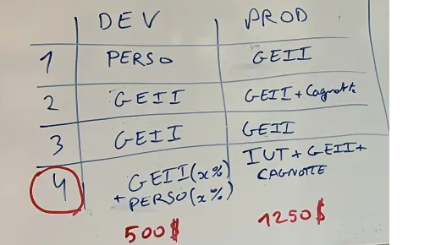

Il a été convenu de commencer le développement théorique (sans dépenses) pour avoir une meilleure idée des montants nécessaires à demander dans le plan de financement.

Ce plan de financement sera présenté à l’équipe pédagogique dans les mois à venir pour obtenir les fonds et commencer la mise en pratique de la théorie.

### Plage Temporelle

La première deadline du 20 juin 2025 est bien trop irréaliste si l’on considère le contexte dans lequel le projet s’inscrit. Cette fin de 2ème année de BUT est chargée en considérant le peu de semaines d’études à disposition. Il est donc nécessaire de revoir pragmatiquement la deadline du projet et la proposition pour la deadline finale du projet serait les Journées Portes Ouvertes du GEII en Février 2026.